апельсин, яблоко, банан или другой средний фрукт, 10-15 ягод или виноградин, два небольших фрукта (абрикос, слив), 50 г овощного салата, стакан сока (учитывается лишь натуральный сок), столовая ложка сухофруктов, 3 ст. л. отварных овощей.
- Ежедневно ребенку следует употреблять молочные продукты. Рекомендуется три порции, одной из которых может быть 30 г сыра, стакан молока, один йогурт.
- Сладости и жирные продукты допустимы в рационе школьника, если они не заменяют собой полезную и здоровую пищу, поскольку в печенье, тортах, вафлях, картофеле фри и других подобных продуктах очень мало витаминов и минеральных компонентов.
- Стоит минимизировать поступление с пищей синтетических пищевых добавок, а также специй.
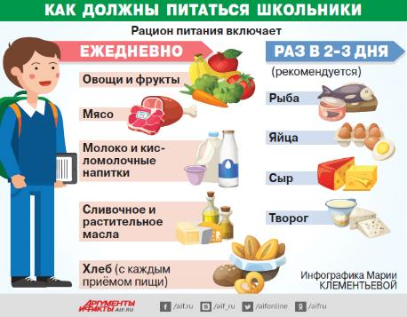
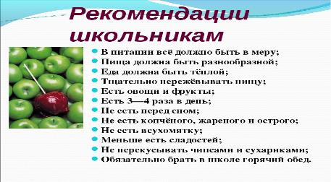

Министерство здравоохранения Республики Беларусь

УЗ «Несвижская ЦРБ»
Правильное питание
школьников.
Каждый человек,ребёнок или взрослый,должны в жизни выпонять5 законов рационального питания:1.Закон энергетической адекватности. Потребление энергии с пищей в течение суток должно быть равно расходу этой энергии. 2. Закон пластической адекватности. В питании каждого человека должны присутствовать в определенных соотношениях белки, жиры, углеводы, витамины, минеральные вещества, растительные волокна и вода. 3. Закон ферментной адекватности. Если в организме отсутствует необходимый набор ферментов, то продукт не будет усваиваться, каким бы идеальным он не был. 4. Закон биотической адекватности питания. Пища должна быть безвредной и не вносить чуждые для организма вещества, содержать экологически чистые продукты,выращенные по технологиям разумного земледелия. 5. Соблюдение режима приема пищи. Режим должен соответствовать Вашим биологическим ритмам и социальным особенностям жизни. 5 уровней обмена веществ и энергии: (молекулярный,клеточный,тканевой, органный, организменный).
Когда ребенок начинает ходить в школу, требования к его питанию меняются, ведь у школьников довольно большие психологические и умственные нагрузки. К тому же, многие дети посещают спортивные секции. При этом организм продолжает активно расти, поэтому вопросам питания ребенка школьного возраста всегда следует уделять достаточно внимания. Давайте узнаем, какие продукты нужны детям, в каком объеме их должен употреблять школьник ежедневно и как лучше всего строить меню для ребенка этого возраста

Принципы здорового питания.
Ребенок старше 7 лет нуждается в сбалансированном здоровом рационе не меньше детей младшего возраста.
Основными нюансами питания детей этого возраста являются такие:
- В течение дня с пищей должно поступать столько калорий, чтобы покрыть энергозатраты ребенка.
- Рацион школьника должен быть сбалансирован по незаменимым и заменимым нутриентам. Для этого рекомендуется его максимально разнообразить.
- Важно учитывать индивидуальные особенности организма ребенка.
- Минимум 60% белков в рационе ребенка-школьника должно поступать из продуктов животного происхождения.
- Количество получаемых с пищей углеводов для школьника должно быть в 4 раза больше, чем количество белка или количество жира.
- Быстрые углеводы, представленные в меню ребенка сладостями, должны составлять до 10-20% всех углеводов.
- Важно наличие режима приемов пищи, чтобы ребенок питался регулярно.
- Рацион школьника должен включать хлеб, картофель, злаки. Мучные изделия для ребенка стоит готовить на муке грубого помола.
- Один-два раза в неделю ребенок должен есть рыбу. Также минимум один раз в недельном меню школьника должно быть красное мясо.
- Бобовые ребенку этого возраста рекомендуют есть 1-2 раза в неделю.
- Ежедневно в рационе ребенка должно присутствовать пять порций овощей и фруктов.

